日照市人民防空科普教育体验馆概念方案
（征求意见稿）

一、项目概况
（一）项目背景
人民防空是国防的重要组成部分，是军事斗争准备的重要方面，是全民性的防护工作和利国利民的公益事业，对于保护国家安全和人民生命财产安全具有现实和长远的战略意义。深入开展人民防空宣传教育，是不断增强群众国防观念和人防意识的一项基础性工作，建设人民防空科普教育体验馆是新形势下人民防空建设发展的新课题、新内容。
日照，位于山东半岛东南侧翼，东临黄海，陆域面积5358.57平方公里，海岸线168.5公里，截至2018年末户籍人口306.65万人，是国家重点防空城市。为增强市民国防观念与人防意识，提升民众的防空防灾知识与技能，根据国家和省相关规定要求，拟建设日照市人民防空科普教育体验馆（以下简称科教馆）。
（二）项目位置
项目位于山东省日照市东港区山东路南、质阳路东，山东路人防综合工程主楼及裙楼。
（三）设计规模
项目建筑面积约10600㎡(含地下人防工程600㎡、文明志愿服务中心和家风家训馆1100㎡），布展面积约6800㎡。
项目总预算5500万元。
二、指导思想
科教馆作为日照市人民防空和防灾救援的重要展示平台，是当地公共文化设施地标性建筑之一，承担着展示、交流、体验、培训等基本功能。按照建设“省内领先，全国一流”人防科教馆的目标，结合日照本地特色，充分体现智慧人防、人文人防、特色人防。通过科学设计、精心构思、努力打造一个时代气息浓、科技含量高、教育内容全、展示手段新、使用功能多、互动体验强的现代人防馆。
三、展馆定位
（一）功能定位
1.宣教阵地：通过陈列展示和讲解人防历史、人防知识等科普内容，让市民和广大青少年了解人防、认识人防，激发青少年爱国主义精神和继往开来的使命感。
2.展示窗口：展示新中国人民防空发展历程、日照人防发展成就和未来展望等。作为城市标志性公共文化建筑之一，吸引游客和军事迷前往游览参观。
3.实训基地：通过沉浸式体验、互动式体验、情景式体验和防空防灾技能训练等方式，使观众体验到空袭战争、自然灾害来临时的真实感受，掌握应急逃生、自救互救等必备技能。
4.交流平台：为国防、人防等相关专业人员提供研学交流平台。
（二）受众定位
青少年学生、广大市民、人民防空同行业者、媒体记者、旅游游客等。
四、项目布展设计要求
（一）坚持总体展示与重点展项相结合、科学系统与生动直观相结合、宣传教育与互动体验相结合、精致美观与经久耐用相结合，科技化与人性化相结合的原则进行布展设计，努力将日照市人民防空科普教育体验馆建成设计先进、主题突出、内容全面、手段新颖、效果明显、功能齐全、安全可靠、全国一流的人防宣传教育体验馆。
（二）在内容上，注重普及“防空、防灾、自救、互救”知识，提升国防意识，增强民众自救、互救、及心理防护能力，全面提升城市综合减灾能力。要求展览主线明晰、完整、严谨、科学。
（三）在展项设计上，注重互动体验，动静结合，持续吸引观众兴趣，并能提高参与者对内容的理解。结合展示内容布置互动项目，增加观众的参与性，互动项目要求创新、便捷，注重知识性与趣味性的有机结合。
（四）在技术应用上，根据展示主题、展示内容框架要求等，充分运用多媒体和声光电等技术手段，合理利用互动触摸屏、LED显示屏、虚拟现实、增强现实、体感互动、沉浸式体验等多种交互展示技术形式，打造现代化、智能化展馆。
（五）充分利用既有建筑结构空间，做到展厅布局科学、展项紧凑、重点突出、层次分明、流线顺畅。充分考虑大空间的利用，做到观赏性与实用性相结合。注意各展区之间的相互关系和通透性，展区之间力求过度自然，避免分隔生硬、呆板，展馆指示系统明确，合理引导人流，避免人流交叉。
（六）装饰风格简洁大方、设计新颖、色彩明快，体现统一性、地域性、科学性、环保性，体现以人为本和可持续利用的原则。
（七）采用限额设计。设计过程中，应在充分考虑社会效益的基础上，兼顾设计与制作成本、维护费用和运营管理、经济效益等。
（八）充分考虑公共空间、文创区、办公空间、报告厅等多元化的空间功能需求，体现人性化、合理化。
五、常设展厅布局
（一）科教馆常设展览拟定六个常设展厅及功能空间（详见下表）。
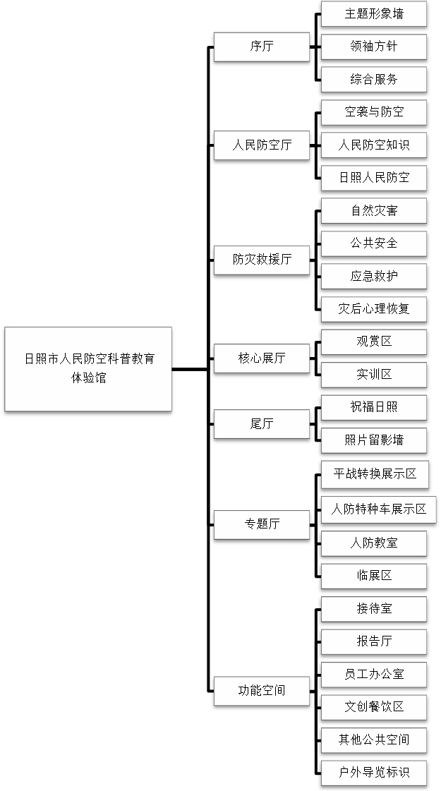
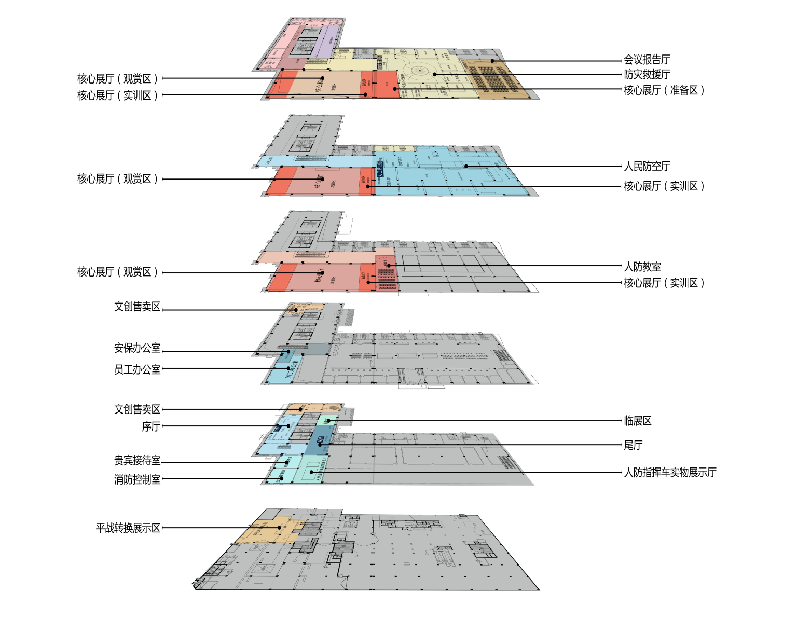
（二）展厅位置分布图如下（详见附件）：
（三）科教馆动线说明
1.常规动线
序厅（主楼一层）——核心展厅观赏区（裙楼二层）——人民防空厅（裙楼三层）——防灾救援厅（裙楼四层）——核心展厅实训区（裙楼四层）——人防教室（裙楼二层）——平战转换展示区（地下二层）——人防特种车辆展区（裙楼夹层）——尾厅（主楼一层）
2.实训动线
实训观众通过电梯上至裙楼四层，进入核心展厅实训区进行准备工作，通过逃生体验下至裙楼二层的核心展厅观赏区继续体验其他逃生项目，然后沿扶梯下至主楼一层尾厅结束实训体验。
3.VIP动线
VIP客人从主楼一层进入序厅，观看日照人防形象片，乘电梯或扶梯来到裙楼二层的核心展厅观赏区观看大型沉浸式的人防影片，然后上至裙楼三层了解日照人防建设的成果及相关工作，最后乘电梯下至主楼一层尾厅完成参观。
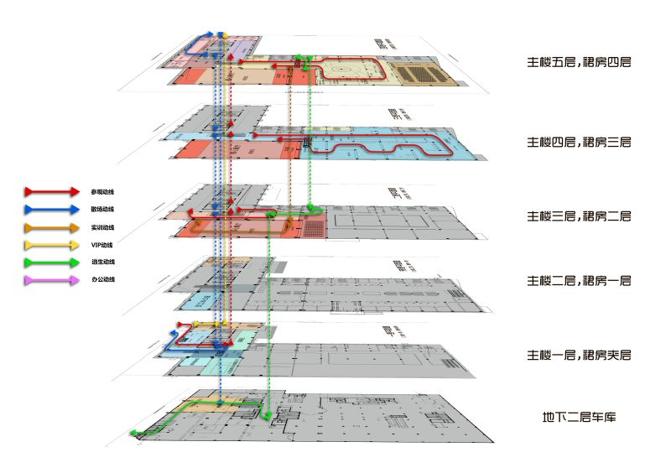
详见下图：

六、功能划分
科教馆内容与形式包含但不限于以下内容：
（一）序厅
序厅应彰显庄重、大气的效果，突出展馆主题。通过空间设计及内容设置起到总领全局、引导参观的作用。
1.总序言
2.主题形象墙
正对面设计浮雕主题形象墙，突出“防空防灾，卫国为民”八个大字，画面内容为人防元素，浮雕墙前设置“盾”造型的LED屏幕，播放日照人防形象片。
3领袖方针
历任党和国家领导人关于人防事业的指示。
4.综合服务
人员集散、服务接待、寄存、智能导览、安检等功能需求。
（二）人民防空厅
人民防空厅是整个展馆的主要展厅，应围绕人防主题布展设计，包含人防历史、人防知识、人防行动及日照人防建设成就等内容。
1.序言
2.空袭与防空
2.1空袭历史
一战前、一战期间、二战期间、现代的空袭
2.2空袭武器
轰炸机、炸弹、空袭导弹等
2.3防空历史
古代防空溯源、近代世界防空发展、新中国人民防空发展
2.4防空武器
雷达、高射炮 、机枪、防空导弹等
3.人防知识
3.1人防概况
现代防空体系，人民防空的使命任务、作用、权利和义务、标志等内容
3.2人防行动
鸣、走、藏、消
3.3核生化武器及防护
核武器、生物武器、化学武器、防护装备
3.4新三防
防精确打击、防侦察监视、防电子干扰
4.日照人防
4.1烽火日照
日照空袭历史（南湖惨案、碑廓大集惨案、巨峰惨案、莒城保卫战等）、日照防空英雄事迹（王延洲、牟敦康等）
4.2日照人防大事记
4.3日照人防建设成就
4.4日照人防党建
4.5日照人防文明创建
（三）防灾救援厅
空间按照“同心圆”的设计理念，中心设立“人防树”为应急救护展区，将各种灾害知识、体验布置于四周。搭建场景模型，设置地震小屋、气象小屋、消防灭火、烟雾逃生等还原灾害现场体验项目，加深观众对知识的了解和对技能的掌握。
1.序言
2.自然灾害
2.1地质灾害
地震、滑坡、泥石流等
2.2气象灾害
龙卷风、沙尘暴、雷电、暴雨洪涝等
2.3海洋灾害
海啸、台风、风暴潮等
3.公共安全
3.1消防安全
火灾隐患、消防器材、烟雾逃生等
3.2电气安全
用电安全、燃气安全等
3.3卫生安全
食品药品安全、重大传染病防治等
4.应急救护
4.1急救知识
救援知识、工具、服务等
4.2急救课堂
CPR救助、包扎课堂、分类止血、骨折固定、搬运伤员、烧烫伤等
5.应急心理防护
（四）核心展厅
该展厅贯穿裙楼2、3、4层，为本馆的核心展示区域，应具备观赏和实训两大功能。空间设计应遵循开放、贯通的原则，避免封闭和分割。整个展区需设计出“集中演绎”和“分散体验”两种模式，以满足展馆运营的不同需求。
1.观赏区
在观赏区设置沉浸式互动演绎剧场，以大型LED显示屏结合地面沙盘的形式为观众展示多媒体数字影片。围绕人防发展趋势、空袭来临、现代防空及未来展望等内容进行影片概念脚本大纲的编写。
2.实训区
在实训区采用情景化教学，以“真学、真练”为特色，“真懂、真会”为标尺，达到“识险避险、自救互救”的目标。
2.1准备区
逃生实训的注意事项、实物展示结绳方法等
2.2逃生体验区
电梯惊魂、结绳逃生、救生梯逃生、飞机逃生、地铁逃生、生化体验等。
（五）专题厅
1.平战转换展示区
位于地下二层，展示真实战争状态下完成转换的人防工程内部设置，包含防毒通道、简易洗消、座椅安置、床铺安置、地铺安置、战时送风机房、医疗保障、综合保障、食品存发放、防护防化器材陈列、战时厕所等功能分区。可以设置多媒体或图文展板对人防工程与普通地下室的区别、人防工程使用注意事项、各分区功能等进行说明。
2.人防特种车辆展示区
位于群楼夹层，实物停放人防机动指挥车、信息采集车、移动警报车等人防特种车辆。可以设置多媒体及图文展板对人防特种车辆的用途、功能、技术等进行说明，超越传统展馆对指挥车的虚拟认知。
3.人防教室
根据中小学生人防宣教工作需要，设置交流互动教室，形式要求新颖有创意。
4.临展区
（六）尾厅
展厅以实物照片墙的形式记录参观体验瞬间，以多媒体触摸屏方式留下对人民防空和日照未来的美好祝福。
1.祝福日照
2.照片墙
3.结束语
（七）功能区
1.接待室
2.报告厅
主席台抬高，观众席采用可移动长条桌加座椅形式。
3.员工办公区
根据办公人员职能等合理划分办公区域。
4.文创餐饮区
位于序厅东侧，与序厅自然连通，二楼设置简餐区。
5.其他功能空间
电梯、休息区、廊道、卫生间、安保监控室、消防控制室等。
6.户外导览标志
西北路口设置竖向指示牌，正门入口设置馆名，裙楼西侧不挂牌。
七、文明志愿服务中心和家风家训馆
（一）项目概况
主楼五层设立日照市文明志愿服务中心和家风家训馆。
- 文明志愿服务中心
1.志愿者服务区
1.1接待台
形象背景墙体现馆名：日照志愿服务指导中心。功能：为志愿团体和志愿者提供参观登记、服务咨询、参观引导及服务对接等；
1.2管理办公区
2.品牌展示区
2.1核心引领
展示党和国家领导人对志愿服务的批示、指示精神。
2.2品牌建设
展示日照志愿服务发展概况，“阳光日照、志愿之城”品牌文化，特色志愿品牌项目发展成果。（LOGO墙+触摸屏）
2.3志愿风采
展示党员志愿者、青年志愿者等优秀志愿者事迹，展示文化、医疗、消防、人防等专业志愿服务团队风采。（书刊+实物+触摸屏）
2.4文明实践
展示礼让斑马线、碧海志愿行动、蒲公英志愿行动等大型志愿活动和新时代文明实践活动。(大屏幕播放专题片)
3志愿者信息管理区
日照市志愿者信息管理系统，供需对接、项目孵化、发展指导等。
（三）家风家训馆
融合整个展馆的设计风格，局部采用新中式的元素提取，以合理的布局、简洁的展示形式进行设计。
1.核心指引
展示习近平总书记关于家庭、家教、家风的重要论述，以及习近平总书记的家风。
2.根植践行
展示市委重视、阵地建设、主题活动等内容。
3.家风传承
3.1风范长存
展示毛泽东、周恩来、刘少奇、朱德、邓小平等老一辈的家风家训，以及他们对子女、亲人的要求。
3.2先贤美德
孟子、孔子、包拯、诸葛亮、颜之推、曾国藩等历史上著名家训，以及日照市历史名人家训。
以丁肇中、丁惟汾丁氏家族为代表的日照市历代先贤家风家训家谱。
以莒县红色教育为代表的红色家风家训。
3.3日照新风
展示近年来日照市涌现出的省级以上最美家庭、文明家庭。

